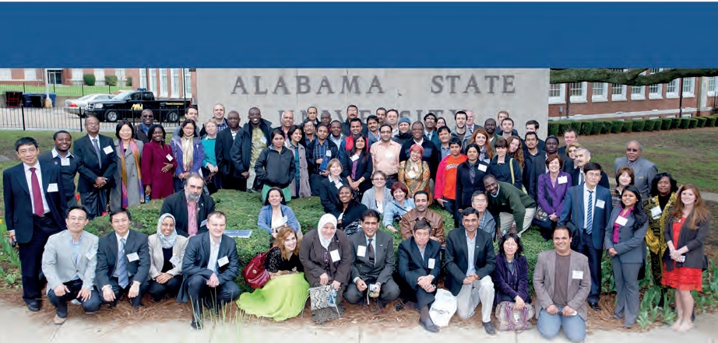
Комисия "Фулбрайт" предоставя стипендии на български студенти (след бакалавърска степен), университетски преподаватели, учени и професионалисти за обучение в магистърски и докторски програми, изследователска и преподавателска дейност и квалификация в САЩ.
Стипендиантите се номинират след конкурс, който се обявява официално за всяка академична година.
Комисията обявява конкурси за следните стипендии през учебната 2018-2019г. :
- Стипендии "Фулбрайт" за преподавателска и изследователска дейност (5 месеца)
- Стипендия за развитие на гражданското общество (3-5 месеца)
- Стипендии "Фулбрайт" за магистърски и докторски програми (10 месеца)
- Специализации за редовни и задочни докторанти ( 6 месеца)
- Съвместна стипендия за магистри по бизнес администрация "Фулбрайт- Бизнес колеж Прайс към университета Оклахома" (2 години)
- Съвместна стипендия за магистърски програми "Фулбрайт-Институт Благодарност към Скандинавия (10 месеца)
Краен срок за кандидатстване за стипендии Фулбрайт: 8 май, 2017
Информация и формуляри за кандидатстване: www.fulbright.bg
Българо-американска комисия за образователен обмен „Фулбрайт"
Централен офис: София, бул. Витоша 12, ет. 5
Тел.: 02 980 8212 и 02 981 6830
Мария Костова, координатор за български стипендианти (mkostova@fulbright.bg)

